

# 物联网校园气象站

## 用户手册

|  |  |  |
| --- | --- | --- |
| 文件状态：  　[√]草稿  　[　]正式发布  　[　]正在修改 | 文件标识： | G08-WB-UserManual |
| 当前版本： | 1.0 |
| 作　　者： | 张佳 |
| 完成日期： | 2016-04-10 |

# 版 本 历 史

|  |  |  |  |  |
| --- | --- | --- | --- | --- |
| 版本/状态 | 作者 | 参与者 | 起止日期 | 备注 |
| 1.0 | 张佳 | 张佳 | 2016-04-09  至  2016-04-10 | 起草用户手册 |
| 1.2 | 吴舒然 | 吴舒然 | 2016-04-13  至  2016-04-18 | 修订用户手册 |

目录

物联网校园气象站 1

用户手册 1

1. 引言 2

1.1. 编写目的 3

1.2. 项目背景 3

1.3. 定义 3

1.4. 参考资料 4

2. 软件概述 4

2.1. 功能 4

2.2. 性能 4

3. 运行环境 4

4. 使用说明 4

4.1. 安装和初始化 4

4.2. 输入 5

4.3. 数据背景 5

4.4. 数据格式 5

4.4.1. 输入举例 5

4.4.2. 输出 5

4.4.3. 数据背景 5

4.4.4. 数据格式 6

4.5. 出错和恢复 6

5. 用户操作举例 6

1. 引言

## 编写目的

报告面向用户人群撰写，以说明本项目的功能

## **项目背景**

表格1项目提出者

|  |  |  |  |
| --- | --- | --- | --- |
| 姓名 | 角色 | 电话 | 邮箱 |
| 侯宏仑 | 项目发布人 | 13071858629 | [houhl@cs.zju.edu.cn](mailto:houhl@cs.zju.edu.cn) |
| 郑楠 | 学生 | 13588329014 | [31401388@.](mailto:31401388@.)stu.zucc.edu.cn |

表格2开发团队

|  |  |  |  |
| --- | --- | --- | --- |
| 姓名 | 职位 | 电话 | 邮箱 |
| 郑楠 | 项目组长 | 13588329014 | [31401388@stu.zucc.edu.cn](mailto:31401388@stu.zucc.edu.cn) |
| 张佳 | 组员 | 17764526762 | [31401395@stu.zucc.edu.cn](mailto:31401395@stu.zucc.edu.cn) |
| 吴舒然 | 组员 | 17764526757 | [31401394@stu.zucc.edu.cn](mailto:31401394@stu.zucc.edu.cn) |

表格3用户

|  |  |  |  |
| --- | --- | --- | --- |
| 姓名 | 角色 | 电话 | 邮箱 |
| 侯宏仑 | 教师 | 13071858629 | [houhl@cs.zju.edu.cn](mailto:houhl@cs.zju.edu.cn) |
| 杨枨 | 教师 | 13357102333 | [yangc@zucc.edu.cn](mailto:yangc@zucc.edu.cn) |
| 陈榆 | 学生 | 15167421556 | [1422892773@qq.com](mailto:1422892773@qq.com) |
| 江展翔 | 学生 | 17764525669 | [510022482@qq.com](mailto:510022482@qq.com) |

## 定义

表格4术语定义表

|  |  |
| --- | --- |
| 物联网 | 物联网是新一代信息技术的重要组成部分，也是“信息化”时代的重要发展阶段。其英文名称是：“Internet of things（IoT）”。顾名思义，物联网就是物物相连的互联网。 |
| 气象站 | 实时监测温度、湿度、风速、风向、雨量、气压、紫外辐射、噪声、粉尘等多种气象参数的一整套硬件设备。 |
| 气象站应用软件 | 把气象信息以友好的UI界面与用户进行交互的软件。 |
| PTC-ThingWorx | ThingWorx是市场领先的IOT平台提供商，现已被PTC公司收购。它允许开发者快速地连接他们的设备，创建、删除应用以及对“物”的分析。 |
| ArduinoYun | Arduino Yun 是一款基于ATmega32U4 和Atheros AR9331 的单片机板。 |
| Android | Android是一种基于Linux的自由及开放源代码的操作系统，主要使用于移动设备，由Google公司和开放手机联盟领导及开发。 |
| 酷热指数 | 是一种综合空气温度和相对湿度来确定体感温度的指数──即真正感受到的热度。 |
| DFD | 数据流图（Data Flow Diagram）：简称DFD，它从数据传递和加工角度，以图形方式来表达系统的逻辑功能、数据在系统内部的逻辑流向和逻辑变换过程，是结构化系统分析方法的主要表达工具及用于表示软件模型的一种图示方法。 |

## 参考资料

《实用软件工程》——郑人杰、殷人昆、陶永雷    清华大学出版社 2008-11 《数据库系统概论》——王珊、萨师煊   高等教育出版社 2008-3

《Delphi 7.0程序设计》——田原、官东、李素若、李文泼  清华大学出版社和北京交

通大学出版社 2007-7

1. 软件概述

## 功能

获取环境的温度、湿度、PM2.5浓度、雨量、紫外线强度、光照强度、风速、风向。

记录最近一小时、一天、一周的数据

测量用户和测量中心的距离。

分析出防晒指数、适合做的运动、是否需要戴口罩、数据的准确度

留出多个分布式监测点接口

## 性能



实时功能：响应时间小于等于30s，更新处理时间小于等于1s，数据转换时间小于等于1s

# 运行环境

表格5建议运行环境

|  |  |
| --- | --- |
| 操作系统 | Android4.4以上 |
| CPU | RK3188 Quad-Core以上 |
| 内存 | 2G以上 |
| ROM | 16G以上 |

# 使用说明

## 安装和初始化

Android用户在安卓市场就可以下载安装。

## 输入

数据元素：温度、湿度、PM2.5浓度、雨量、紫外线强度、光照强度、风速、风向

## 数据背景

需要架设气象捕获系统进行数据采集。

数据元素：温度、湿度、PM2.5浓度、雨量、紫外线强度、光照强度、风速、风向

输入设备：对应传感器

接受者：程序

临界值：见数据字典

输出形式：界面输出

设备： Android智能手机

更新频率：最小30s一次，最大1Week一次

## 数据格式

字符串

c000：风向角度，单位：度。

s000：前1分钟风速，单位：英里每小时

g000：前5分钟最高风速，单位：英里每小时

t086：温度（华氏）

r000：前一小时雨量（0.01英寸）

p000：前24小时内的降雨量（0.01英寸）

h53：湿度（00％= 100％）

b10020：气压（0.1 hpa）

### 输入举例

c000s000g000t086r000p000h53b10020

### 输出

见界面原型

### 数据背景

云平台

### 数据格式

图像、文字、表格

## 出错和恢复

网络连接故障或长时间未响应：重新启动程序。

系统输出信息的方式：Log输出

# 用户操作举例

目标用户：主要针对城院的在校师生

## 5.1开启页面

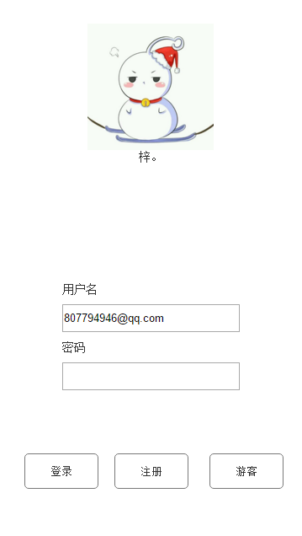

## 5.2 主页

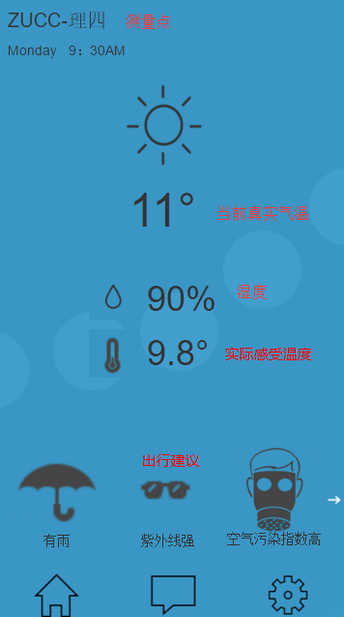

## 5.3自定义出行建议

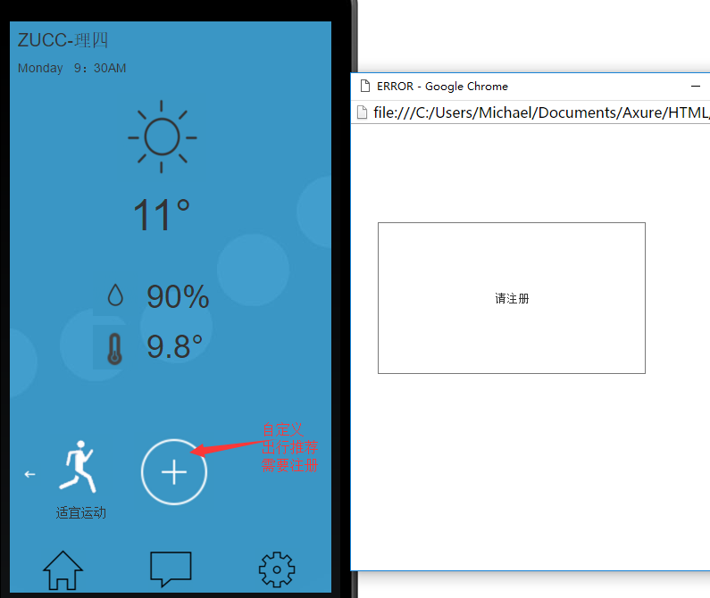

可选参数

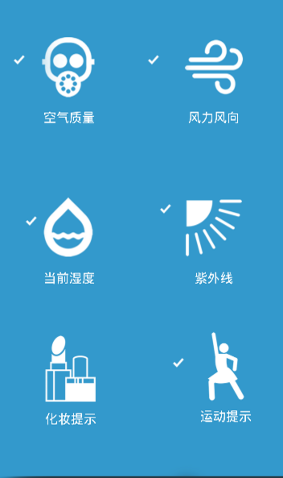

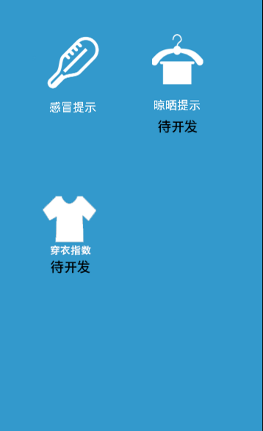

参数被选择后会自动出现在主页的最下端

## 5.4趣味贴图墙

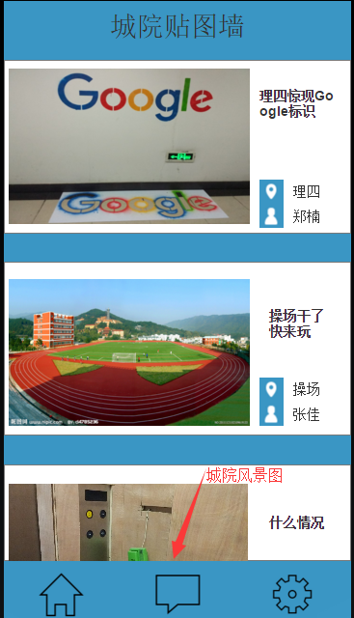

## 5.5 设置

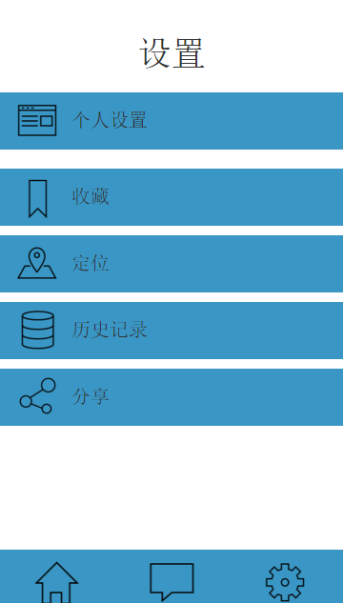

能够查看气象的历史纪录

是否需要戴口罩：

设置

开启行为推荐

跳转到PM2.5界面

视角定位到建议栏即可

推荐出行：

设置

开启活动推荐

在主界面下滑即可跳转到活动推荐栏